Встреча с молодежью

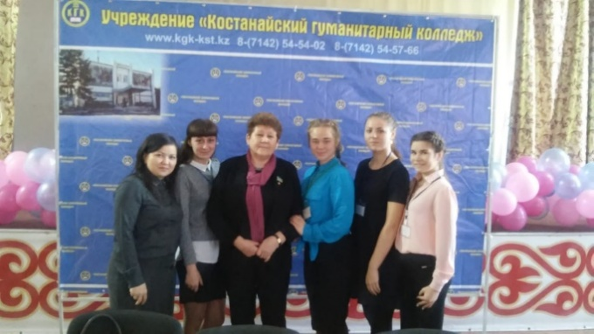
25.10.18.Депутат Мажилиса Парламента РК Баймаханова Г.А. посетила Костанайский гуманитарный колледж и встретилась с директором колледжа Байешовым А.Б., преподавательским составом и студентами.
С коллективом обсудили Послания Главы государства «Рост благосостояния казахстанцев: Повышение доходов и качества жизни».
Преподавательский состав интересовал поручение Главы государства по повышению минимальной зарплату в 1,5 раза – с 28 до 42 тысяч тенге.
Депутат акцентировала внимание на стабильное экономическое, социальное и культурное развитие нашей страны и на важность данного документа. Вместе с тем, она обратила внимание, что «в сфере среднего образования основные подходы определены – на нынешнем этапе нужно сконцентрироваться на их исполнении».
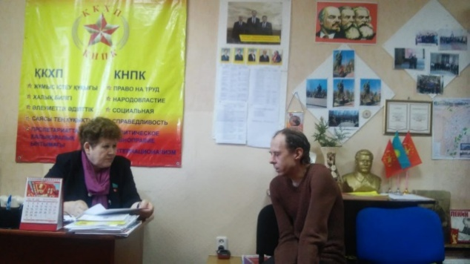
Также обсуждали вопрос о том, что 2019г. будет являться Годом молодежи и «комплексная поддержка молодежи и института семьи должна стать приоритетом государственной политики.»
После обеда был прием представителей НПО и граждан горога Костаная, в количестве 6 человек. Граждане обращались по поводу пособии для родителей, опекунов по уходу за совершеннолетними детьми со второй группой инвалидности, о росте тарифов, о ценах на продукты питания и о пенсионных вопросы. Все люди которые были на приеме получили ответы на вопросы и были решены на месте.

